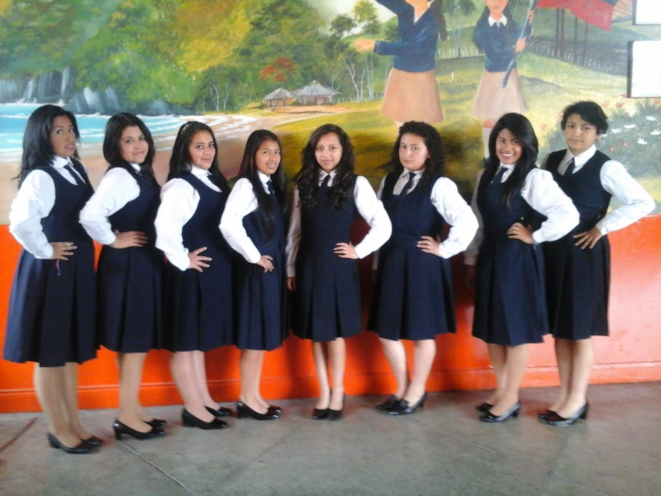

INTEGRANTES:

- Dávalos Sofía
- Igua Joselin
- Igua Selena
- Monga Jhoselin
- Montenegro Cintia
- Pantoja Andrea
- Romo Dayana
- Sarzosa Yadira

PRESENTACIÓN
Hola chicas y chicos:
Reciban un cordial saludo de quienes formamos parte de la Miniempresa “ Deleit-Arte” la cual está constituida por ocho estudiantes del Tercer año de Bachillerato General en Ciencias con énfasis en Físico-Matemático paralelo “1” de la Unidad Educativa Tulcán, de la ciudad de Tulcán, provincia del Carchi, Ecuador.

Nuestra empresa les ofrece nuestros siguientes productos:

- Alimentos: *Chessecake de oreo

- Artesanías: *Manillas con alambre, cuero y dijes
*Anillos a base de alambre
*Cadenas de alambre adornadas con dijes
*Aretes elaborados con alambre y dijes.

¡Gracias por visitar nuestra página!

MISIÓN
Ser una empresa líder en el mercado estudiantil ofreciendo al cliente un producto de calidad y excelencia promoviendo así actividades empresariales, productos elaborados con manos carchenses donde está plasmada la creatividad e innovación de un grupo de estudiantes que emprende con amor.

OBJETIVO
Promover el espíritu emprendedor en todos los establecimientos educativos del país, en el cual se trabaje conjuntamente sobre los principios y valores que se establece en la Constitución.

VISIÓN
Consolidarnos como una empresa de renombre debido a la excelencia de sus productos y la buena atención que se transmite al cliente, ser el ejemplo a seguir de multitudes que buscan siempre nuevos horizontes.

Sección de Collares

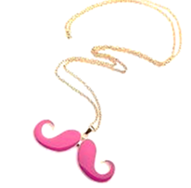
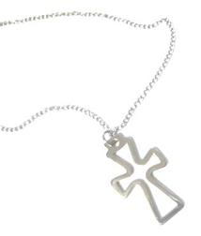
COLLARES ROMITS
Fabricados con cadena y dijes metálicos
“un regalo es un deseo cumplido“
Código: 014
Precio: $3.00

COLLARES CROSS
Fabricados con cadena y dijes metálicos
“Cross perfectos infaltables“
Código: 016
Precio: $3.00

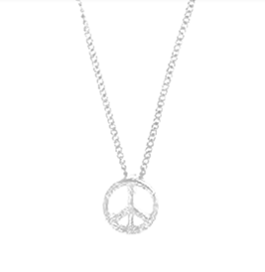
COLLARES VINTAGE
Diseños con cadena y dijes metálicos
“la paz de encontrar lo deseado”
Código: 013
Precio: $2.00

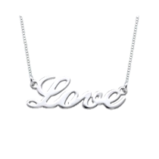
COLLARES LOVE
Diseños con cadena y dijes de alambre
“la sencillez hace la diferencia”
Código: 015
Precio: $0.50

Visión
Consolidarnos como una empresa de renombre debido a la excelencia de sus productos y la buena atención que se transmite al cliente, ser el ejemplo a seguir de multitudes que buscan siempre nuevos horizontes.

Sección de aretes

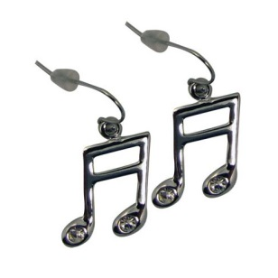
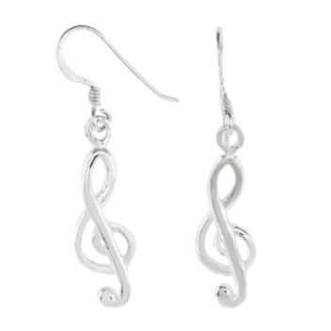
Aretes Sunday
Fabricados con alambre
“la moda esta en ti mismo“
Código: 012
Precio: $1.00

ARETES WONDERFUL
Diseños con alambre
“Únicos como tú”
Código: 011
Precio: $1.50

Sección de Anillos

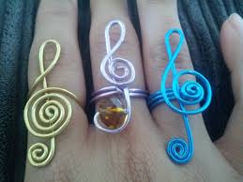
Anillos Únicos
Hechos con alambre de colores, dada una forma en nota musical.
¡Un estilo diferente para ti!
Código 006
Precio 0,20ctvs

Anillos Rodadura
Realizados con alambre de colores con la forma de espirales.
¡La magia de poder ser libres! Código 007
Precio: 1,00

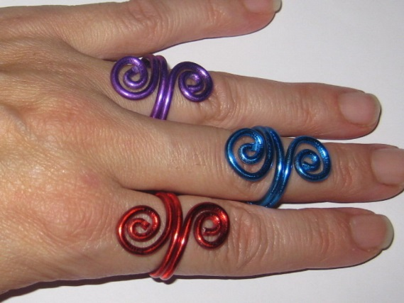

Sección de pulseras

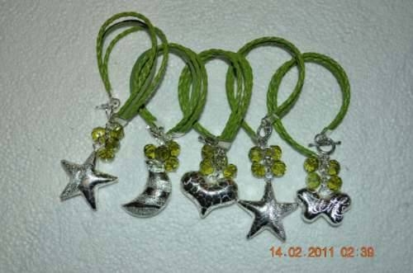
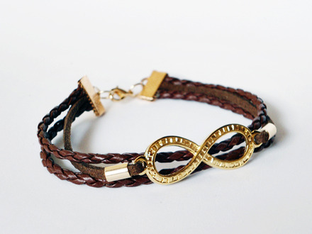
Pulsera dúo
“sensualidad calidad y comodidad “
Código: 005
Precio: $1.00

Pulseras primavera
“seguridad en ti misma”
Código: 004
Precio: $1.00

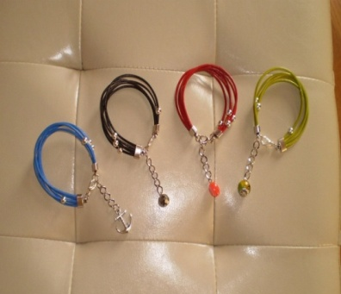
Trenzi-Pulsera
Fabricados con cuerina.
Diseños angelicales que detalla tu ternura
Código: 003
Precio: $1.00

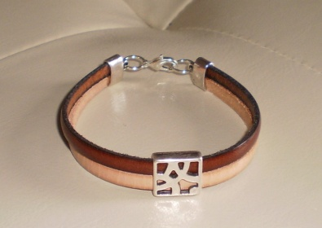
Pulsera sensación
Elaborados con cuerina
Realza tu lado misterioso
Código: 001
Precio: $2.00

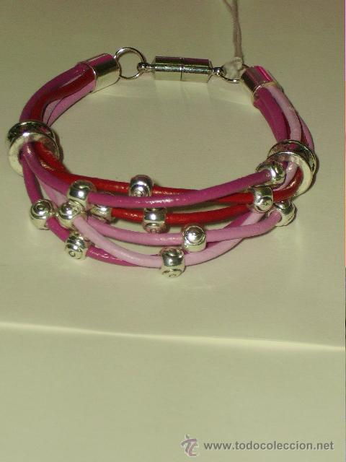
Pulsera sueño
Realizados en cuerina
Amuleto que conquista con su delicada belleza,
Código: 002
Precio: $1.25

Sección de Postres

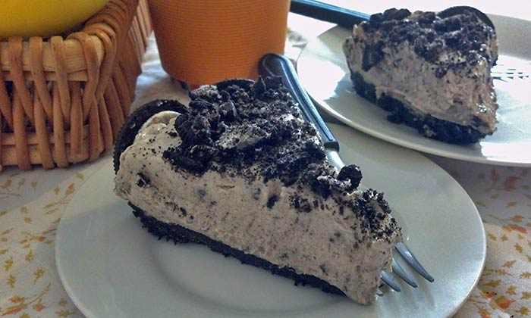
Chessecake sencillo.
“Una dulce tentación”
Código: 014
Precio: $0.75

Chessecake completo.
“Lo que tu paladar quiere probar”
Código: 015
Precio: $1

